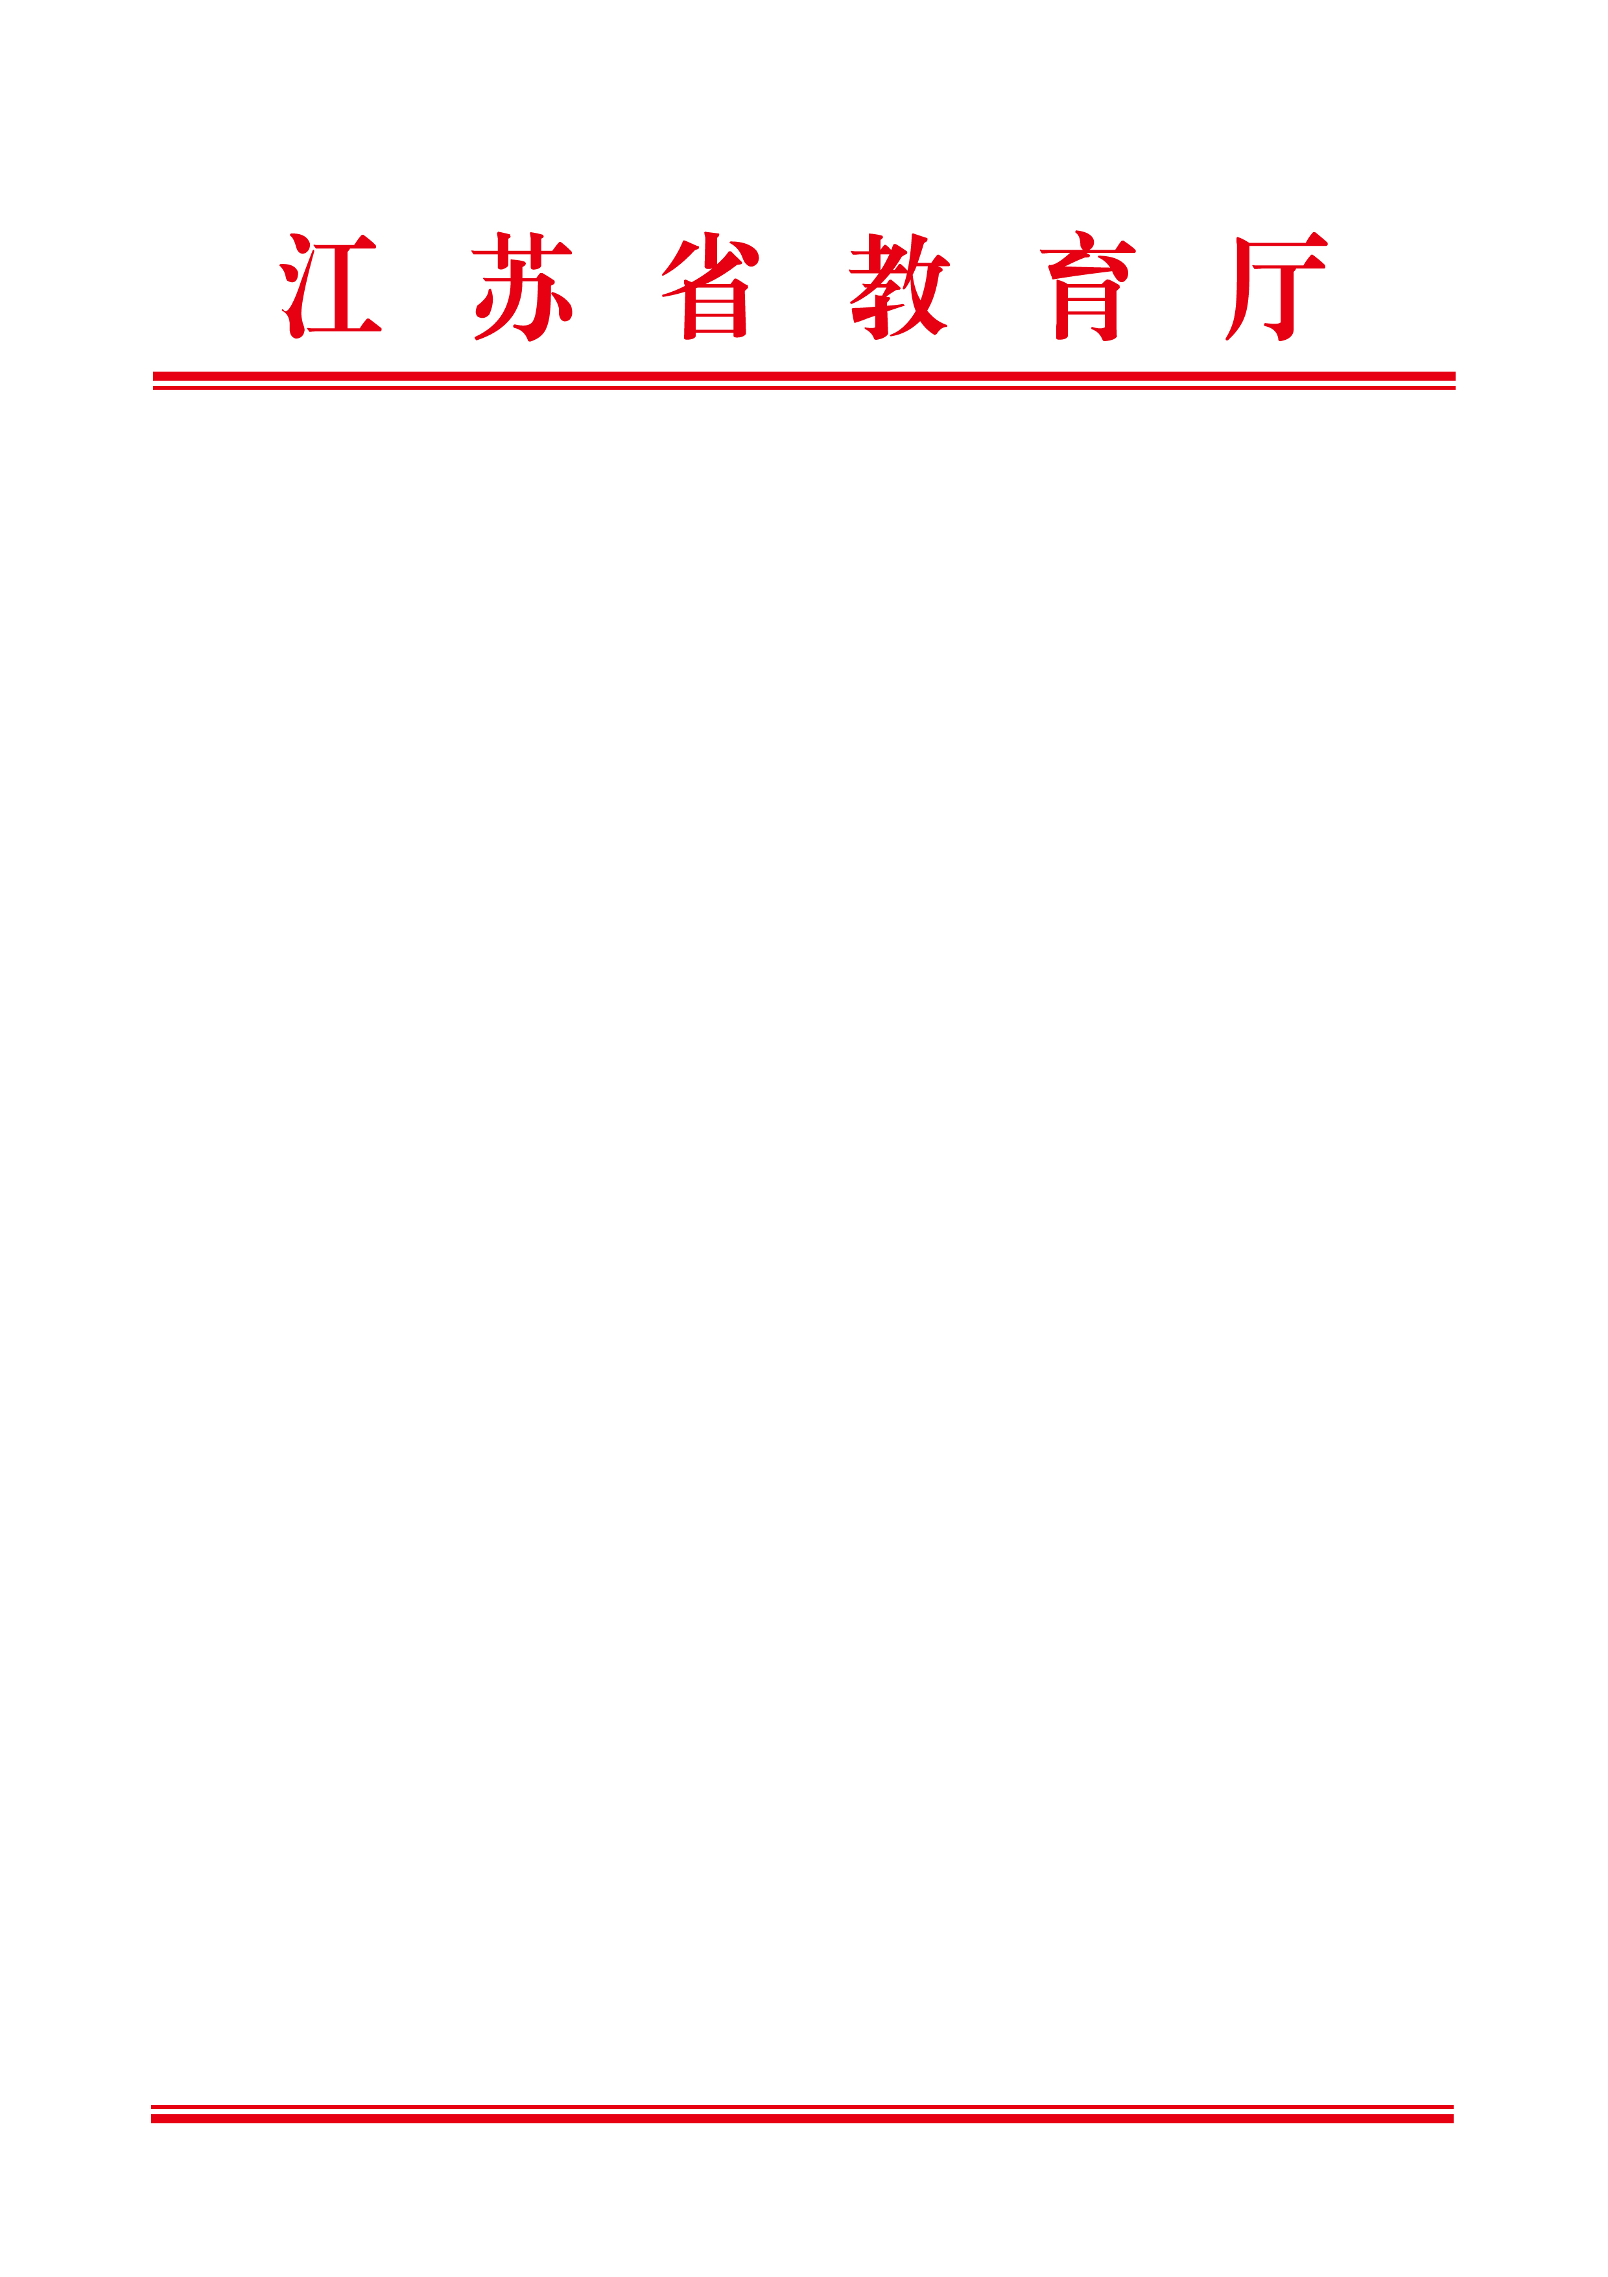

苏教师函〔2022〕8号

省教育厅关于做好2019年高校
“青蓝工程”培养对象考核工作的通知

各有关高校：
2019年高校“青蓝工程”培养对象将于2022年4月期满。为认真总结、科学评价实施效果，根据《江苏高校“青蓝工程”管理办法》（苏教规﹝2018﹞2号）有关要求，现就做好考核工作有关事项通知如下。
一、考核对象
2019年入选高校“青蓝工程”优秀青年骨干教师、中青年学术带头人和优秀教学团队培养对象。凡属下列情况之一者，认定为取消培养资格：
1．培养期内发生师德失范行为的；
2．培养期内离开依托申报高校的（组织调动除外）；
3．其他取消培养资格情形的。
二、考核内容
对照《2019年高校“青蓝工程”培养对象目标责任书》，着重考核培养对象培养期内的师德师风、教学科研业绩、学校配套支持情况等。
三、考核要求
1．各有关高校要高度重视，精心组织，聘请5名以上校内外专家成立考核小组（校外专家不少于30%），认真做好培养对象考核评议工作。
2．学校考核结果分优秀、合格和不合格三个等次。期满考核要结合学校的中期考核结果。优秀等次的标准为：具有良好的思想政治素质和教师职业道德，学风教风严谨，工作业绩突出，圆满完成目标责任书中的工作计划。对没有完成目标责任书中工作计划的，考核等次应定为不合格。学校推荐优秀等次培养对象的比例不超过30%。
四、材料要求
请各有关高校于2022年5月10日前将《2019年高校“青蓝工程”培养对象考核汇总表》（附件，一式一份，同时提交电子版）报省教育厅教师工作处。联系人：李辉，电话：025-83335120、83335619，邮箱：nj86788@163.com，地址：南京市北京西路15号江苏省教育厅2109室。

附件：2019年江苏高校“青蓝工程”培养对象考核汇总表

省教育厅
2022年3月7日
（此件主动公开）

